《论语》十二章
【学习目标】
1.了解《论语》，初步了解孔子及其思想主张。
2.掌握文言基础知识，用现代汉语理解课文，背诵课文。
3.把握仁和礼、乐之间的关系，探讨仁的概念内涵及外延。
4.体会“君子”品格，提升品德修养水平。
【基础任务】
实词释义
敏于事而慎于言敏捷 就有道而正焉靠近
君子喻于义通晓 文质彬彬 质朴；言辞华丽；配合适宜的样子
士不可以不弘毅志向远大 譬如平地，虽覆一篑平整土地；倒下
克己复礼为仁克制 约束 一日克己复礼，天下归仁焉一旦；称赞
请事斯语矣 从事 迩之事父近
《诗》可以兴，可以观，可以群，可以怨 激发人的情感；观察政治的得失、风俗的盛衰；提高人际交往能力；讽刺时事；
二、一词多义
而：就有道而正焉 连词,表顺承 人而不仁,如礼何 连词,表假设
任重而道远 连词,表并列
已：可谓好学也已 语气助词,用法同"矣" 死而后已,不亦远乎 停止
其：请问其目 代词,它的 其"恕"乎 副词,表揣测,相当于"大概"
三、古今异义
小子何莫学夫《诗》 古义：老师对学生的称呼 今义：年轻的男孩子
有一言而可以终身行之者乎 古义：字 今义：说,说出的话
四、词类活用
朝闻道,夕死可矣 名词用作状语,在早上/在晚上 见贤思齐焉 形容词用作名词,贤人
就有道而正焉 形容词作动词，修正
五、通假字
知者不惑 知通“智”，智慧
六、特殊句式
仁以为己任 宾语前置，把实现仁德作为自己的任务
敏于事而慎于言 状语后置，对工作勤奋敏捷,说话却谨慎小心
七、成语释义
见贤思齐：见到德才兼备的人就要向他看齐
任重道远：责任重大,路途遥远,要经历长期的奋斗
克己复礼：克制自己的私欲,并改掉习性上的缺点,从而使自己的言行合乎礼法
【核心任务】
《<论语>十二章》取自《论语》的不同篇目，涉及君子、仁、礼等核心概念。请依照下列表格，归纳主要内容，提炼核心概念。

章句及出处 | 主要内容 | 核心概念
1 《学而》 | 君子要善于抵制物欲，要尽可能地把精力用于追求理想和真理上。不应再沉溺于物质的欲望，要有克制自己的能力，把对物质的追求提升为对真善美的追求，以及精神的独立上来。 | 君子，好学
2 《八佾》 | 礼与乐都是制度文明，而仁则是人们内心的道德规范，是人文的基础。所以，乐必须反映人们的仁德。 | 仁、礼、乐
3 《里仁》 | 真理，是每个仁人志士矢志不渝的追求目标，哪怕要付出生命的代价。 | 仁、理、好学
4 《里仁》 | 从义利的角度来区别君子与小人。 | 君子
5 《里仁》 | 自我反省是道德修养的一种方法，经常反省自己，可以去除心中的杂念，理性地看待自己，快速地改掉自己的缺点，完善自己的道德境界。 | 向善去恶
6 《雍也》 | 只有文、质双修，才能成为合格的君子。 | 君子
7 《泰伯》 | 肩负着重大的使命（或责任），把实现‘仁’的理想看作自己的使命 | 仁
8 《子罕》 | 利即利益，命即天命，仁即仁义，说明孔子对“利”的轻视。 | 仁
9 《子罕》 | 孔子在这是教自己的学生一种自尊、自信、理性、平和、积极向上的人生态度。 | 仁
10 《颜渊》 | 孔子关于仁的主要解释，孔子用礼来规定仁，依礼而行就是仁的根本要求。 | 克己复礼
11 《卫灵公》 | 己所不欲，勿施于人 | 仁，恕
12 《阳货》 | 《诗》的作用 | 兴观群怨

【拓展任务】
阅读下列有关“君子”的句子和关键词提示，完成以下任务：
1.翻译下列句子。
(1)子曰:“君子周而不比，小人比而不周。”(周:团结、合群；比:勾结)
(2)子曰:“君子坦荡荡，小人长戚戚。”(戚戚:忧愁烦恼的样子)
(3)子曰:“君子成人之美，不成人之恶;小人反是。”(成:成全；是:这样)
(4)子曰:“君子固穷，小人穷斯滥矣。”(固:坚守品格；滥:不加节制)

2.请从以上四则材料中任选一则，结合课文中“君子喻于义，小人喻于利”，谈谈你对君子品格的理解。

参考答案：
- 孔子说：“君子团结众人而不与人勾结，小人与人勾结而不团结众人。”
- 孔子说：“君子心胸宽广坦荡，小人总是忧愁烦恼。”
- 孔子说：“君子成全别人的好事，不促成别人的坏事；小人则与此相反。”
- 孔子说：“君子在困窘时能坚守品格，小人一遇到困窘就胡作非为、不加节制了。”
第一则：孔子强调“君子周而不比”，即君子以道义团结众人，不因私利勾结营私。这与“君子喻于义，小人喻于利”一脉相承：君子以“义”为准则，胸怀公心，广聚共识；小人以“利”为纽带，结党谋私，丧失原则。两则材料共同彰显了君子以义立身、光明磊落的根本品格。
第二则：孔子指出君子“坦荡荡”，因其行事唯义是从，心底无私；小人“长戚戚”，因其患得患失，唯利是图。这与“君子喻于义，小人喻于利”相印证，凸显君子因循道义而光明磊落的精神境界。
第三则：君子“成人之美，不成人之恶”，是以道义为标准助人向善；小人反之，则是利益驱使。此则与“君子喻于义，小人喻于利”呼应，表明君子以义为准则、崇善抑恶的价值取向。
第四则：君子“固穷”是因持守道义而安贫乐道；小人“穷斯滥”是因逐利失节而无所不为。结合“君子喻于义，小人喻于利”可见，君子品格的核心是以义御困、坚守节操。

（二）阅读下面《论语》中的文字，按要求回答问题。
子曰：“人而不仁，如礼何？人而不仁，如乐何？”（《论语·八佾》）
林放问礼之本。子曰：“大哉问！礼，与其奢也，宁俭；丧，与其易也，宁戚。” （《论语·八佾》）
子贡欲去告朔之饩羊。子曰：“赐也！尔爱其羊，我爱其礼。”（《论语·八佾》）
子曰：“能以礼让为国乎？何有？不能以礼让为国，如礼何？”（《论语·里仁》）
（1）请翻译以下词句。（2分）
戚： 朔：
爱： 如……何:
（2）综合以上4则材料，概括孔子对“礼”有哪些认识。（4分）
参考答案：
（1）内心悲恸/悲伤（0.5分）
每月初一（0.5分）
吝惜/爱惜/怜惜（0.5分）
拿……怎么办（0.5分）
（2）答案要点：
“礼”的本质/内核是“仁”；（1分）
如果没有发自内心的真诚仁爱、悲伤，徒有形式，“礼”就失去了意义。（1分）
但礼的形式也不能废除（1分）
因为礼是维持国家秩序的保障（1分）

《大学之道》
【学习目标】
1.了解《大学》《礼记》与戴圣。
2.掌握文言基础知识，用现代汉语理解课文，背诵课文。
3.理解文本的核心思想“三纲 ”“八目”的具体所指及内部关联。
4.思考“大学之道”的现代意义。
【基础任务】
实词释义
在亲民亲近爱抚民众或“新民”，使天下人去旧立新，去恶向善 在止于至善 道德修养的最高境界
知止而后有定 知道要达到的；志向坚定不移 定而后能静心不妄动
静而后能安 性情安和 安而后能虑思虑精详
虑而后能得 处事合宜 物有本末 根本与枝末
先致其知 使自己获得知识 致知在格物推究事物的原理
格物而后知至 对外物之理认识充分 自天子以至于庶人 平民百姓
二、一词多义
明：在明明德 动词，使彰明 在明明德 形容词，美好的、光明的
止：在止于至善 动词，至、到 知止而后有定名词，尽头、目的
以：自天子以至于庶人 连词，不译 壹是皆以修身为本 介词，把
三、古今异义
大学之道 古义：“大人之学” 今义：泛指实施高等教育的学校
壹是皆以修身为本 古义：皆，一概，一律 今义：“ 一 ”的大写
四、词类活用
在明明德 形容词的使动用法，使彰明 先齐其家 形容词的使动用法，使有序、和睦相处 先诚其意 形容词的使动用法，使真诚
五、特殊句式
古之欲明明德于天下者 状语后置，古代那些想要在天下弘扬光明正大品德的人
六、成语释义
格物致知：探究事物原理，从而从中总结出理性知识
正心诚意：正心是说心要端正而不存邪念；诚意是指意必真诚而不自欺
修齐治平：提高自身修为，管理好家庭，治理好国家，安抚天下百姓苍生的抱负。泛指伦理哲学和政治理论
【核心任务】请根据八条目的内涵,梳理其逻辑层次。（可以是思维导图或文字阐释）
格物、致知、诚意、正心、修身、齐家、治国、平天下是顺序。先认识事物，再获取知识，然后做到意念真诚，以端正自己的心思，修养自己的德行，然后管理好自己的家族封地，管理好家族封地了，就能治理好国家，就能在天下弘扬高尚的品德。“格物、致知、诚意、正心”是“内修”，“齐家、治国、平天下”是“外治”。而中间的“修身”，则是联结“内修”和“外治”两个方面的枢纽，它与前面的“内修”连在一起，是“独善其身”；与后面的“外治”连在一起，是“兼济天下”
三纲和八目 是一个不可分割的整体，“八条目”是实现“三纲领”的具体步骤，“三纲领”是“八条目”的指导思想。“八条目”是对“三纲领”的补充和发挥，“八条目”的目的是实现“三纲领。”
【拓展任务】
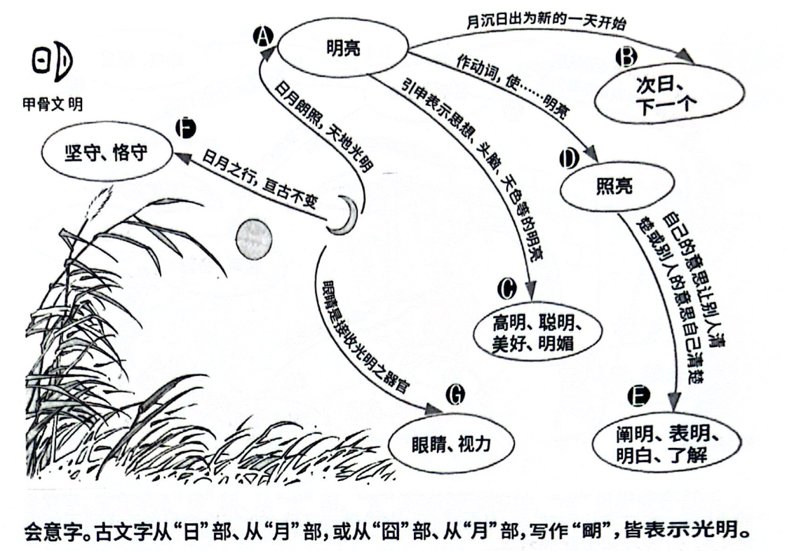

一、参考上图，选择加点字适合的义项，将序号填入句后的括号中.
1.野径云俱黑，江船火独明。《春夜喜雨》( )
2.则知明而行无过矣。《荀子·劝学》( )
3.此四君者，皆明智而忠信，宽厚而爱人。《新书·过秦论》（ ）
4.未尝有坚明约束者也。《史记·廉颇蔺相如列传》（ ）
5.明年，秦割汉中地与楚以和。《史记·屈原列传》（ ）
6.亦以明死生之大，匹夫之有重于社稷也。《五人墓碑记》( )
7.明于治乱，娴于辞令。《史记·屈原列传》（ ）
8.火尚足以明也。《游褒禅山记》( )
二、选出加点字意义和用法相同的两项（ ）
A.明道德之广崇，治乱之条贯，靡不毕见 B.明月几时有，把酒问青天
C.腰若流纨素，耳著明月珰 D.今年欢笑复明年，秋月春风等闲度

参考答案：
一、1. A 2. C 3. C 4.F 5. B 6. E 7. E 8. D
二、B、C（B、C意为明亮的 A.阐明、说明D.下一个）

《人皆有不忍人之心》
【学习目标】
1.了解孟子及其作品《孟子》。
2.掌握文言基础知识，用现代汉语理解课文。
3.分析本文论证思路与论证方法。
4.联系自身经验与现实生活，认识“人皆有不忍人之心”“性善论”。
【基础任务】
实词释义
人皆有不忍人之心 怜爱别人 治天下可运之掌上运转，转动
皆有怵惕恻隐之心惊骇、恐惧 ；哀痛，怜悯（别人的不幸）
无羞恶之心对自身的不善感到羞耻，对他人的不善感到憎恶
无辞让之心谦逊推让 犹其有四体也 四肢
若火之始然，泉之始达 通燃；流通，指山泉涌出 足以保四海安定
二、一词多义
以：以不忍人之心 介词，凭借 足以保四海 连词，用法与“而”相同
之：人皆有不忍人之心 助词，的 由是观之 代词，指这件事
人之有是四端也 助词，取消句子独立性
然：非恶其声而然也 如此，这样 若火之始然 同“燃”,燃烧
而：非恶其声而然也 连词，表顺承 有是四端而自谓不能者 连词，表转折
者：人皆有不忍人之心者 助词，标明语音上的停顿，并引出下文，常表示判断 谓其君不能者 代词，……的人
三、古今异义
要誉于乡党朋友 古义：古代地方组织 今义：政党，集团
人之有是四端也 古义：指示代词，这 今义：表示肯定的判断
自贼者也 古义：伤害 今义：偷东西的人，歹徒
不足以事父母 古义：侍奉，服侍 今义：事情
四、通假字
非所以内交于孺子之父母也 同“纳”,结交 若火之始然 同“燃”,燃烧
五、特殊句式
非所以内交于孺子之父母也 状语后置，不是为了要和这小孩的父母攀上交情
非所以要誉于乡党朋友也 状语后置，不是为了要在乡里朋友间博得声誉
凡有四端于我者 状语后置，凡是具有这四种首要善心 的人
治天下可运之掌上 省略句，治理好天下就像在手掌里转动个小东西一样简单
六、成语释义
恻隐之心：见到遭受灾祸或不幸的人产生同情之心
是非之心：分辨是非得失的能力
【核心任务】
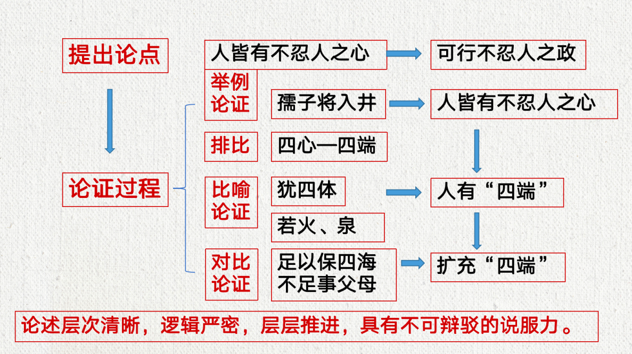
1.画出本文的论证思路图。

2.本文以人突然看见小孩子将要掉入井里时的反应为依据，论证“人皆有不忍人之心”，由此提出人都有“四端”，进而论述“四端”对为人处世、治理天下的重要性。请结合自身经验和现实生活，探究孟子这些论断是否有充分的合理性。
以“孺子人井”人皆有怵惕恻隐之心”这一生活现象，只能归纳推导出“无恻隐之心,非人也”的结论,而不能归纳推导出“无羞恶之心,非人也;无辞让之心,非人也;无是非之心,非人也”的结论。作者泛化了推导结论,留下了被人批驳的空间。

【拓展任务】阅读下面的选文，回答1-6题。
季氏将伐颛臾^{①}。冉有、季路见于孔子，曰：“季氏将有事于颛臾。”孔子曰：“求！无乃尔是过与？夫颛臾，昔者先王以为东蒙主，且在邦域之中矣，是社稷之臣也，何以伐为？”冉有曰：“夫子欲之，吾二臣者，皆不欲也。”孔子曰：“求！周任^{②}有言曰：‘陈力就列，不能者止。’危而不持，颠而不扶，则将焉用彼相矣？且尔言过矣！虎兕出于柙^{③}，龟玉毁于椟中，是谁之过与？”冉有曰：“今夫颛臾，固而近于费^{④}，今不取，后世必为子孙忧。”孔子曰：“求！君子疾夫舍曰欲之而必为之辞。丘也闻有国有家者，不患寡而患不均，不患贫而患不安。盖均无贫和无寡安无倾夫如是故远人不服则修文德以来之。既来之，则安之。今由与求也，相夫子，远人不服而不能来也，邦分崩离析而不能守也，而谋动干戈于邦内。吾恐季孙之忧，不在颛臾，而在萧墙^{⑤}之内也。”
（选自《论语·季氏篇》）
注释：
①季氏：又称季孙氏，鲁国把持朝政的大贵族；颛臾：鲁国的附属小国。②周任：上古时期的史官。③兕：独角犀牛；柙：关猛兽的笼子。④费：季氏的私邑。⑤萧墙：古代宫室内作为屏障的矮墙。
1. 下列选项中加点实词，不正确的一项是（2分）
A. 陈力就列 就：担任
B. 不患寡而患不均 患：担忧
C. 固而近于费 固：本来
D. 相夫子 相：辅佐
2. 下列选项中的两个加点虚词，用法相同的一项是（2分）
A. 是社稷之臣也 是谁之过与
B. 何以伐为 后世必为子孙忧
C. 危而不持 固而近于费
D. 夫子欲之 是谁之过与
3. 对文中划线句的断句，正确的一项是（2分）
A. 盖均无贫/和无寡/安无倾/夫如是/故远人不服/则修文德以来之
B. 盖均无贫和/无寡安/无倾夫/如是故/远人不服/则修文德以来之
C. 盖均无贫和/无寡安/无倾夫如是/故远人不服/则修文德以来之
D. 盖均无贫/和无寡/安无倾/夫如是故/远人不服则/修文德以来之
4. 翻译下列文句。（5分）
（1）求！君子疾夫舍曰欲之而必为之辞。（3分）

（2）既来之，则安之。（2分）

5.《季氏将伐颛臾》中，孔子对冉有表达了责备的态度，他为什么会有这样的态度？（4分）

6. 孔子在《季氏将伐颛臾》中提出了自己治国安邦的理念，请结合原文，用自己的话概括出来。（6分）

参考答案：
1. C 牢固、坚固。
2. A 解析：A：代词，这是；B：句末语气词，动词成为；C：表转折，表并列；D：第三人称代词；的
3. A
4.
（1）（3分）
翻译：冉求啊！君子痛恨那些放弃/回避/不肯说自己想要而又必定为之辩解/找借口（的作法/的人）。
重点词：求：冉求或冉有；疾：痛恨；夫：那，那些，那种；舍：放弃；而：表转折
（2）（2分）
翻译：已经让他来了，就要使他安定下来。
重点词：既：已经；来、安：翻译出使动用法
5.（4分，1点2分，任答2点得4分）
①颛臾是鲁国的臣属，不应该讨伐它。
②季氏要做错事，冉有作为辅佐之臣不能阻止/规劝。
③冉有其实也赞同讨伐颛臾，但一开始说了谎。
6.（6分，任选3条，每条2分；其他合理的也可。）
①公平的分配（不患寡而患不均，均无贫）
②让上下和睦，国家安定统一（不患贫而患不安，和无寡，安无倾）
③用文治教化让人向往本国
④决策者作出了错误的决定，辅佐的官员应该阻止

《<老子>四章》
【学习目标】
1. 理解老子“有”与“无”等思想观点的深刻内涵，了解其突破常规俗见的意义，初步其思想的文化价值。
2.了解老子阐述道理的言说方式，把握老子观点的思辩性，提升辩证思维品质。
3.体会老子思想的人生智慧及现实意义，能联系实际认识生活。

【基本任务】
注音
毂（gǔ） 埏（shān）埴（zhí） 牖（yǒu）

二、重点实词：解释下列加点，指出其中的通假字和活用

当其无在
自见者不明通“现”，显露
自是者不彰意动，以……为是
自伐者无功夸耀
自矜者不长夸耀
赘行多余的
故有道者不处为，做
强行者有志勤勉
其安易持持守，把持
其未兆易谋显露迹象
其脆易泮通“判”，分离
起于累土通“蔂”，土筐
执者失之把持
常于几成而败之接近
圣人欲不欲想要
不贵难得之货意动，以……为贵
复众人之所过修补

三、重点虚词
【之】
有车之用：的
故有之以为利：取独
为之于未有：代词

四、特殊句式：调换正确的语序
【状语后置】
为之于未有，治之于莫乱。于未有为之，于莫乱治之
合抱之木，生于毫末；九层之台，起于累土；千里之行， 始于足下。
合抱之木，于毫末生；九层之台，于累土起；千里之行，于足下始。
【宾语前置】
自见者不明，自是者不彰，自伐者无功，自矜者不长。
见自者不明，是自者不彰，伐自者无功，矜自者不长。
知人者智，自知者明。胜人者有力，自胜者强。
知人者智，知自者明。胜人者有力，胜自者强。

五、文化常识
《老子》，春秋时期道家经典作品，又称《道德经》《老子五千文》，共81章，分为上篇的《道经》与下篇的《德经》。与现代汉语中的“道德”不同，在老子那里，“道”是天地间一切精神与物质的起始（“道生一，一生二，二生三，三生万物”），“玄之又玄”，不能用语言来形容（“道可道，非常道”），但为了讨论只能“强名曰道”——不过老子所言之“道”并不远人，因为“道法自然”，“道”可以从对天地规律的观想洞察中得出，老子只是用“玄”来强调他所言之道与当时社会所言之道的差异性，并且阐述他所言之道的超然性与根基性。
而“德”是“道”在伦常领域的发展与表现，因此由“道”进入“德”是由自然秩序转向社会秩序，即转而论述人的行为规范。老子的“德”更具“无为”“顺应自然”的特征，与孔子人为教化的仁义礼智信并不相同。

【核心任务】
把握核心概念
《<老子>四章》中提到了几组矛盾统一的概念，思辨性强，请尝试找出它们，并从中分析老子的态度及他对社会的辩证思考。完成下面的表格。
矛盾统一的概念 | 老子的态度 | 相关章句
“有”和“无” | “有”和“无”是相互依存,相互为用的;“无”能发挥大作用,但被人忽视了。 | 故有之以为利,无之以为用  自见者不明,自是者不彰,自伐者无功，自矜者不长
“知人”和“自知” | “知人”是智慧，“自知”是通透 | 知人者智，自知者明
“有为”和“无为” | “有为”不应妄为;“无为”即顺其自然、减少人为因素的干扰 | 为者败之,执者失之  圣人无为，故无败;无执,故无失

二、深入理解章句
1.第十一章
本章论述“有”与“无”的关系。一般人只看到眼前事物“实”和“有”的部分及其作用，而忽略事物另一面“空”和“无”所起的作用，因此，老子特别把“无”的作用向人们突显出来，他以“车”“器”“室”为例，说明“有”只是为了实现目的而设置的便利（“有之以为利”），“无”才是 带来这种便利的根源 （“无之以为用”），“有”的功用正是“无”造就而成的。
但另一方面，先有器物的形成，然后才出现器物中的“无”。例如在车没有制作成之时，它的空间“无”是没有用处的；房屋只有盖好，它所形成的空间才可以供人使用，由此事物就成了“先有后无”的状况了。因此“有”和“无”是相互依存、相互为用的。
老子让人们明白了有无相生、对立统一的道理，也提醒人们不能片面的看待问题：事物是由“有”“无”两者结合而成，从而可以“利”和“用”；不能仅仅关注有形物的价值，更要关注无形的存在。你能试着在学习、读书、交友等日常生活领域中，具体举出一处“有”“无”相结合的例子吗？
比如学习与休息，我们能把一天二十四小时都用来学习吗？这样做一周不到就会崩溃。所以，我们白天学习，晚上休息。睡觉休息恰恰是积蓄力量，是为了第二天更好地学习。读书也是如此。如果囫囵吞枣不假思索地读书，把头脑塞得满满的，不给自己留下思考空间和消化吸收的余地，读书的效果如何能好？

2.第二十四章
本章主要论述急躁冒进、自我炫耀不可取。文章一上来就连着列举了六种不合乎“道”的行为。其中，“企者”和“跨者”喻指所谓的有为者急躁冒进的行为。老子认为他们的举动违背了自然规律，不合“道德”，结果只能适得其反。但为什么有人还要企立、还要跨行呢？错误根源就在于人内心的主观愿望：为了站得高看得远，就踮起脚；为了走得快走得远，就跨大步前行。这些好高骛远、不自量力的主观妄动，是想要突破人体的自然状态，是急于求成、内心焦躁的心理反映，所以结果必然适得其反。
由此，老子还指出了四种相似的不良行为后果：自见、自是、自伐、自矜，这些人性中的通病，其本质都是喜欢追逐事物的显相，过于看重自我、急于表现、自我夸耀、贪功冒进，都是事情做过了头，是“余食赘行”，不符合“道”的原则，有道之人绝不会这样做。

3.第三十三章
本章老子的侧重点在自我修养，即“自知”“自胜”“知足”“强行”。
“知人者”，只是了解别人，了解外物，是知人不知己，知外不知内，所以是一般之智。“自知者”能通过外事外物反省自身，清醒地认识自己的长处和短处，并能把握自己，从而体察到生命本质，这是心灵之明，是明于道。
“胜人者”，凭借的是外在的力量，而“自胜者”，凭借的是内在的坚强意志，能够时时反省自己，克制欲望，摒除杂念，战胜偏见。这种真正能够把控自己的人，才能达到无所不容、物我两忘的境界，才称得上是强者。
而“知足者富”不等于“知足常乐”，因为后者是满足于现状或安于物质匮乏，而在老子看来，当人知道自己的真实需求、不被无穷的欲望牵引、不以外在的占有来衡量自身的价值，就达到了精神层面的真正富足。这样的人不失“自知”“自胜”的立身之本，能够长期维持这种稳定的状态，即是“不失其所者久”。
同样的，也不应将“强行者有志”简单理解为发愤图强、克服困难才算有志气，这显然与老子的“无为”思想相矛盾。但“无为”也不是什么都不做，而是顺应规律行动。因此“强行者”的勤勉而行正是自知自胜，能够约束自己违背规律的欲望、坚持践行顺其自然的思想，有着稳定的内在意志，即是“有志”。这样的人即是身体消失，但他所传承的自然之道仍然存在，即是“死而不亡者寿”，而不能简单比附为“有的人死了，但还活在别人心中”。

4.第六十四章
本章内容可以划分为三层。第一层，老子先是列举了四种现象，指出当事物处于安稳、脆弱、未露出征兆、刚刚萌芽的状态时，是最便于控制，利于解决的，人们若能把握住这个时机，就能够防患于未然、治乱于未萌。
第二层，老子用排比句列举了生活中常见的三种现象：“合抱之木，生于毫末；九层之台，起于累土；千里之行，始于足下”，旨在告诉人们，任何事物的出现都有其自身发生、发展和变化的过程，“大”是由“小”发展起来的。所以要从小事做起，循序渐进，有毅力和耐心，为之于细微，才能终成其大。在此基础上，老子又以圣人为例提醒人们不要妄为，不要妄图执掌一切，这样才不会招致失败。
第三层，老子总结了“民之从事，常于几成而败之”的经验教训。规劝世人始终如一地以慎重态度对待事情的终结（“慎终如始”），注意细微和小节。

《五石之瓠》庄子
【学习目标】
1.理解庄子“有用”与“无用”观点的深刻内涵，把握庄子观点的思辩性。
2.鉴赏庄子使用寓言的妙处，分析老子、庄子阐述道理的不同言说方式。

【基本任务】
注音
大瓠（hù）之种 瓠落（huò luò）无所容 呺（xiāo）然 为其无用而掊（pǒu）之
不龟（jūn）手之药者 洴（píng）澼（pì）絖（kuàng） 鬻（yù）技百金

二、重点实词：解释下列加点，指出其中的通假字和活用

魏王贻我大瓠之种赠送
树之成种植
其坚不能自举也承托
吾为其无用而掊之击破
鬻技百金卖
以说吴王通“悦”，取悦
吴王使之将率领（军队）
能不龟手一也使……皲裂

三、重点虚词
【以】
以盛水浆：用来
剖之以为瓢：把
客得之，以说吴王：凭借
【为】
吾为其无用而掊之：认为
宋人有善为不龟手之药：做
【与】
请与之：给
与越人水战：和

四、特殊句式：调换正确的语序
状语后置：请买其方以百金请以百金买其方

五、文化常识
庄子，战国时期道家代表人物，因崇尚自由而不应楚威王之聘，仅担任过宋国漆园的小吏，又被称为“漆园吏”。据传庄子尝隐居南华山，卒葬于彼，故唐玄宗天宝初，被诏封为南华真人，《庄子》一书亦因之被奉为《南华真经》。
《汉书·艺文志》记载《庄子》共五十二篇，现存三十三篇经西晋郭象整理，分内篇七、外篇十五、杂篇十一，尤以内七篇《逍遥游》《齐物论》《养生主》《人间世》《德充符》《大宗师》《应帝王》为最核心的内容。而在进行深刻哲学思辨的同时，《庄子》也有很强的文学性，采用“寓真于诞”的浪漫主义手法，鲁迅评价“其文汪洋捭阖，仪态万方，晚周诸子之作，莫能先也”。

【核心任务】
1.惠子和庄子分别讲了两个故事，请你说说惠子与庄子所讲的故事各有什么用意。
惠子讲的故事：“大瓠之种”的故事，用意在于说明这个大葫芦大而“无用”。（还隐含讥讽庄子的学说大而无用）
庄子讲的故事：
（1）意在说明同样一个不龟裂手的药方，有人因此得到封赏，有人却只是用来漂洗丝絮，这是因为使用方法不同，结果也完全不同。这背后隐含着宋人与客人看待事物的眼光不同。
（2）意在批评惠子的见识不通达，只看到事物表面“无用”，看不到大葫芦背后的“有用”之用。
（3）讥讽惠子把大葫芦打破的做法，本质上与用百金出售药方的宋人一样，还是从“功用”从“利”的角度看待有用与无用，境界不高。

2.在《五石之瓠》之后，庄子和惠子又有一段对话，也是整篇《逍遥游》的结尾：
惠子谓庄子曰：“吾有大树，人谓之樗。其大本拥肿而不中绳墨，其小枝卷曲而不中规矩，立之涂，匠人不顾。今子之言大而无用，众所同去也。”庄子曰：“子独不见狸狌^{①}乎？卑身而伏，以候敖者^{②}；东西跳梁，不辟高下；中于机辟，死于罔罟。今夫斄牛^{③}，其大若垂天之云。此能为大矣，而不能执鼠。今子有大树，患其无用，何不树之于无何有之乡，广莫之野，彷徨乎无为其侧，逍遥乎寝卧其下。不夭斤斧，物无害者，无所可用，安所困苦哉！” （《逍遥游》）
【注释】①狸狌（shēng）：野猫。②敖者：指猫的猎物。③斄（lí）牛：即牦牛。
（1）试分析这一段的用意在《五石之瓠》的基础上又有怎样的延伸。
在《五石之瓠》中，庄子还是在强调大瓠可以作为船的“有用”，而“大樗之木”意在说明“无用”本身的价值：在物质上保全自身，在精神上逍遥自性，让我们看到一个突破现实束缚、无所依傍、悠游自在的心灵世界。

（2）生活中有哪些“无用之用”？试举一例，并说明其价值。
与考试无关的课外书，器物上的花纹：人类对美的不懈追求，情绪价值
日常生活不会用到的高深数学和哲学：可能会在未来某个领域发挥重大作用也可能不会，但思考这些问题本身就是人类对宇宙和自身的叩问和向往

3.结合《五石之瓠》和《<老子>四章》，谈谈庄子与老子在阐述各自看法时，他们的言说方式有什么不同？各有何妙处？
庄子说理：《五石之瓠》以问答对话、寓言故事的叙事方式来阐明道理，充分体现了《庄子》善于以形象说理的特点，更呈现出庄子追求逍遥精神的浪漫想象，含蓄婉曲，令人回味。
老子的说理：言简意赅，精要准确，理性冷静。
有的表达是在生活现象中蕴含道理，平易而有说服力，如：三十辐共一毂，当其无，有车之用。有的表达是直接鲜明地论说道理，观点态度让人一目了然，如：知人者智，自知者明；胜人者有力，自胜者强。有的表达则运用比喻、排比，简洁有力，寓意鲜明，如：合抱之木，生于毫末；九层之塔，起于累土；千里之行，始于足下。

【拓展任务】
1.B，碰撞
2. C，凭借
A：判断动词，是；动词，成为。B：动词，去；近指代词，这。D：表修饰；表并列/转折
3. B，有时飞不到，就落在地上罢了。（时：有时；控：落）
4. C，彭祖虽然能活800岁，但和其他更长寿的生物相比并不多，人们只能看到彭祖活得长，这种狭窄的眼界是可悲的
5. 言之成理即可
解析：（1）在《养生主》中庄子就表达过他对“心”的看重（《庖丁解牛》中“刀”象征“心”），因此这些动物象征的不仅仅是不同的人，而是不同的心态：在北海的鲲也不是一开始就能飞，但它“化而为鸟”，突破了最初的限制，才能飞向南海；蜩、学鸠和斥鴳不仅仅是自己给自己设定了限制（“此亦飞之至”），并且还对突破自我取得更大成就的鲲鹏表现出嘲讽和不屑，这才是庄子说“之二虫又何知”的原因。“小大之辨”中的“小”，但并不是因为它们的身体能力，而是它们的心态。
——此处可呼应《五石之瓠》中的惠子对庄子的嘲讽，也能解释为什么庄子对惠子的形容是“有蓬之心”（“翱翔蓬蒿之间，此亦飞之至也”）
（2）宋荣子“定乎内外之分，辩乎荣辱之境”，这是还有内外、荣辱之分，还知道别人的评价只是不为之劝勉/沮丧了，因此还不够超脱（更超脱的境界参考鲲鹏，“其视下也亦若此矣”是说在天上看大地也是莽苍一片，因此它根本听不见蜩与学鸠的嘲讽，荣辱在它眼中是没有区别也没有意义的；对“分”的辩证可参考《齐物论》）。
列子御风而行，还是需要依靠外物（因此可知需要培风的鲲鹏也不是最高境界），而庄子最终追求的是一种完全不借助外物的“无所待”的境界。（“彷徨乎无为其侧，逍遥乎寝卧其下”）

《兼爱》墨子
【学习目标】
1. 理清《兼爱》的论证结构，培养构建论证思路的意识。
2. 对比分析儒墨两家的“爱”，进一步理解各家思想内涵。

【基本任务】
一、重点实词：解释下列加点，指出其中的通假字和活用

圣人以治天下为事者也把；治理
故天下兼相爱则治安定
交相恶则乱仇恨
恶施不孝句首提问词，怎么
焉能治之于是
当察乱何自起通“尝”，尝试
故亏父而自利使……受损失/使……得利
盗爱其室家
故窃异室以利其室表目的，来
故贼人以利其身伤害
具此而已矣完备，齐全
故不孝不慈亡通“无”
故盗贼有亡通“又”
恶得不禁恶而劝爱鼓励

二、结构梳理：概括每段说理的内容和思路
第一段：总领下文，提出“圣人以治天下为事者也，必知乱之所自起，焉能治之”的观点，并以“医之攻人之疾”作比，阐释了圣人察“乱”之所起对于治理天下的重要性。
第二段：指出“乱”的根源是“不相爱”，然后从父子、兄弟、君臣，以至盗贼、大夫、诸侯等层面闻释，层层深入，逐一分析。
第三段：用一连串的反问和假设，分析并点明“兼爱”的意义和所产生的社会影响。
第四段：总结全文，回扣观点，得出“天下兼相爱则治，交相恶则乱”的结论。

【核心任务】
- 结合本文和以下材料，思考：墨子说的兼爱是爱一切人吗？
《墨子·兼爱中》：子墨子言曰：“仁人之所以为事者，必兴天下之利，除去天下之害，以此为事者也。”然则天下之利何也？天下之害何也？子墨子言曰：“今若国之与国之相攻，家之与家之相篡，人之与人之相贼，君臣不惠忠，父子不慈孝，兄弟不和调，此则天下之害也。”
《墨子·小取》：盗，人也；多盗，非多人也；无盗，非无人也。奚以明之？恶多盗，非恶多人也；欲无盗，非欲无人也。世相与共是之。若若是，则虽盗，人也；爱盗，非爱人也；不爱盗，非不爱人也；杀盗，非杀人也，无难矣。
墨子所说的“兼爱”是不包括爱“盗”的，他认为对于坏人我们不但不要爱，我们还要把它除掉，所以墨子在好几篇中都讲到了，我们要“必兴天下之利，除去天下之害。”（《墨子•兼爱中》）墨子的兼爱是要除去这些暴人、害人的人。

2. 在如何处理人与人，国与国之间关系的问题上，孔子推崇仁爱，而墨子则提出了兼爱。阅读以下儒家弟子对墨子说的一段话，并结合小篆的“仁”和“兼”，谈谈“仁爱”和“兼爱”有什么不同？
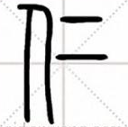
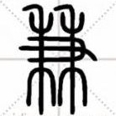
《墨子•耕柱》：巫马子谓子墨子曰:“我与子异，我不能兼爱。我爱邹人于越人，爱鲁人于邹人，爱我乡人于鲁人，爱我家人于乡人，爱我亲于我家人，爱我身于吾亲，以为近我也。击我则疾，击彼则不疾于我，我何故疾者之不拂，而不疾者之拂？故我有杀彼以利我，无杀我以利彼。”
“仁”的字形采用了“人”和“二”，就是二人，它是个会意字，本意就表示有亲爱的意思；“兼”的字形是从“又”就是手，持两个“禾”，也是会意字，表示着“兼持二禾”，就是一支手同时抓握着两茎禾苗。
儒家的仁爱有一个由内向外“推”的过程（老吾老以及人之老），它建立在血缘关系的基础之上，有远近亲疏之别。虽然这对维持封建社会人伦关系有着不可替代的重要作用，但它毕竟是一种偏爱、有差等的爱。但墨子讲“兼爱”，是建立在人类社会每一个成员人格完全平等的伦理基础之上，是不分等级不分高低贵贱的，虽不免太过理想化，但毕竟是一种博爱、无差等的爱。

【拓展任务】
1. B兹：更加
2. （1）如果知道它是不义的，那还有什么理由记载不义的事传给后世呢？
（2）由此可知世上的君子，分辨义与不义是多么混乱啊。
3. 本文通过列举了偷盗、杀人等行为，说明亏人越多越不义，因此指出攻国是最大的不义。但现在很多人却并认为攻国是义，这种观念是颠倒黑白的。
4. 墨子反对的是侵略战争攻伐战争，是那种不正义的战争，而对于正义之战，墨子恰恰是认可并支持的，特别是主张对暴君的诛伐之战，比如说像禹征有苗，汤伐桀，武王伐纣，墨子认为这都是可以的，诛的是不义之君主，诛杀暴君对老百姓是有好处的，这也符合他“兼爱”中“必兴天下之利，除去天下之害”的主张。

